**五上社會2-1 山海之歌**  五年 班 號 姓名:

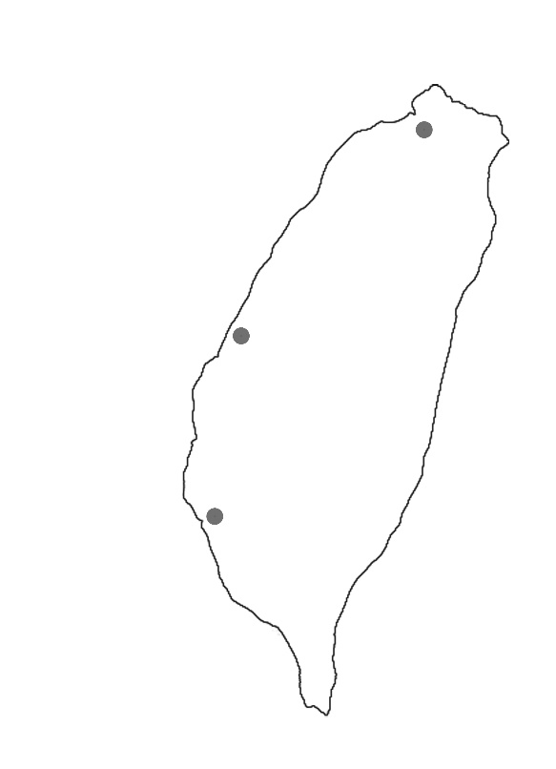

**2-1 山海之歌**

**臺灣的地形**